Redis3.0.2分布式集群安装详细步骤

-（Red Hat 6.6 X64系统）

版本历史

|  |  |  |  |
| --- | --- | --- | --- |
| 时间 | 版本 | 说明 | 编写者 |
| 2015-08-20 | V1.0 | Redis3.0.2分布式集群安装详细步骤 | 谭娇 |
|  |  |  |  |
|  |  |  |  |
|  |  |  |  |

Redis集群安装（Red Hat 6.6 X64系统）

（要让集群正常工作，至少需要3个主节点，这里我们要创建6个redis节点，其中3个为master,3个为slaver,对应的redis节点的ip和端口对应关系如下）

Master:

127.0.0.1：6300

127.0.0.1：6301

127.0.0.1：6302

Slaver:

127.0.0.1:7000

127.0.0.1:7001

127.0.0.1:7002

注：在生产环境中，IP要设置为服务器IP，端口按照习惯设置，可参考Redis官网<http://www.redis.io/topics/cluster-tutorial>

# 安装Redis

安装命令：

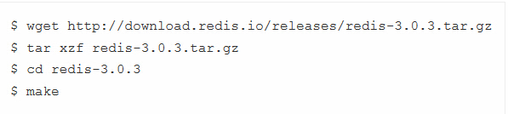

执行make install命令进行安装

或者下载Redis安装包（3.0.2）

<http://download.redis.io/releases/redis-3.0.2.tar.gz>

解压，编译

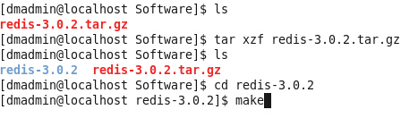

启动Redis Server端

进入Redis安装目录，执行src/redis-server ./redis.conf

2.jpg

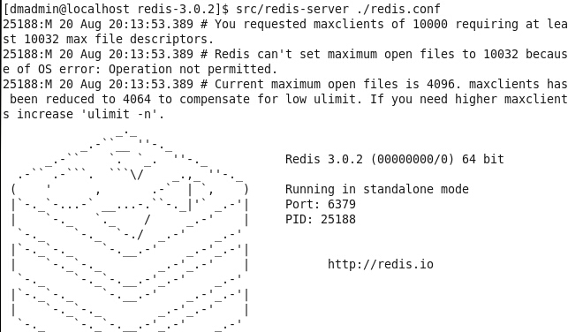

打开新窗口，执行src/redis-cli即可进入Redis客户端交互界面

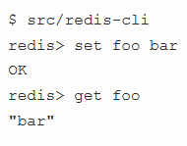

正确得到执行结果，表示Redis安装成功。

# 搭建Redis集群(http://www.redis.io/topics/cluster-tutorial)

## 创建集群所需要的目录

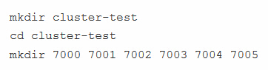

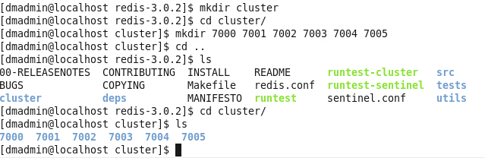

将安装包中的redis-server复制到相应端口文件夹下。（不是必须，此操作为了方便单个节点的启动）。

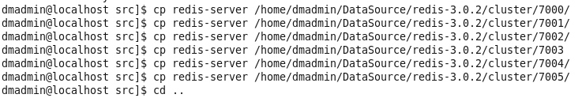

修改redis.conf文件

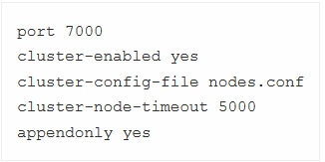

相应文件夹对应相应端口号。

Port:端口号

Cluster-enabled yes:

Cluster-config-file node.conf

Cluster-node-timeout 5000

Appendonly yes

将其复制到相应端口文件夹下。

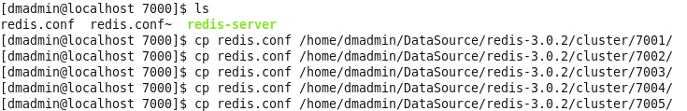

启动各个节点

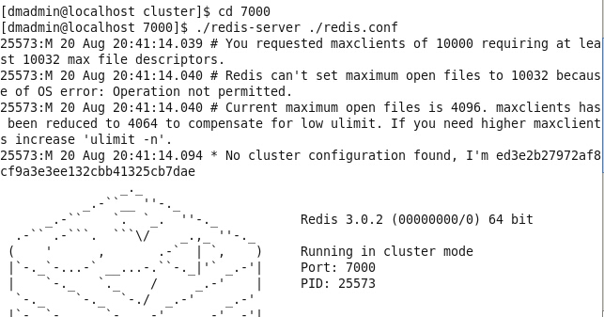

启动之后使用命令查看redis的启动情况ps –ef|grep redis

如下显示则说明启动成功

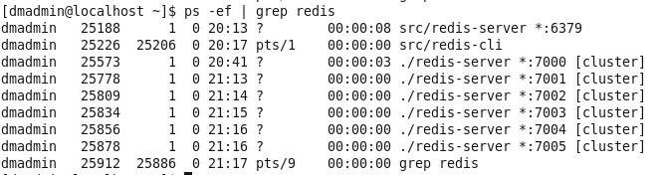

## 安装Ruby

下载ruby安装包（版本2.2.3包含gem）

<https://www.ruby-lang.org/zh_cn/downloads/>

安装ruby包

解压tar –xzvf ruby-2.2.3.tar.gz

安装ruby

./configure

安装 (需要有root权限，不然会出现permission denied的错误）

make

make install

下载Zlib-1.2.8安装包<http://zlib.net/>

安装zlib包

解压 tar –xzvf zlib-1.2.8.tar.gz

编译./configure

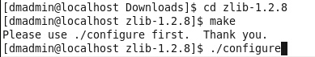

安装命令：make make install

查看安装版本

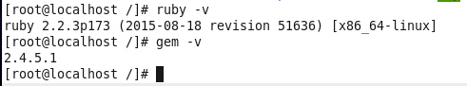

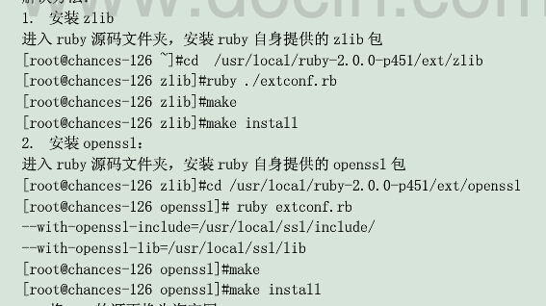

将ruby提供的gem包替换为淘宝提供的gem包

<http://ruby.taobao.org/index.html>

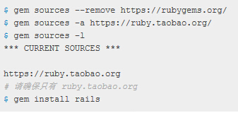

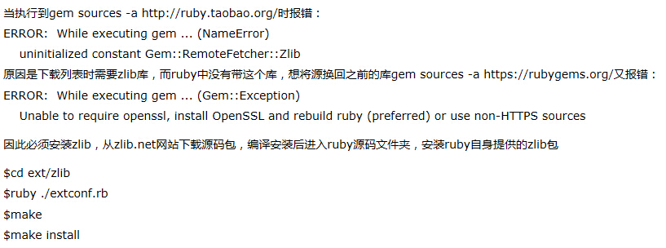

Openssl

必须先安装Zlib然后安装ruby的zlib

安装成功

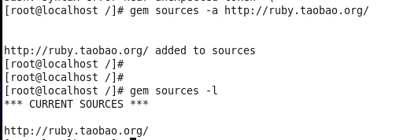

## 安装redis依赖包(root)

Gem install redis

## 创建集群

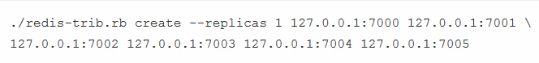

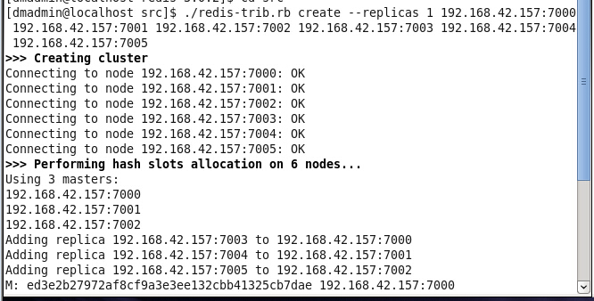

会返回一个选择是否配置，选择yes

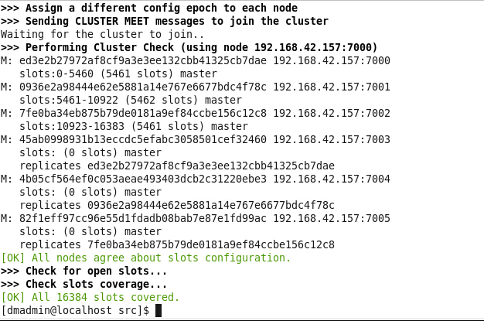

集群测试

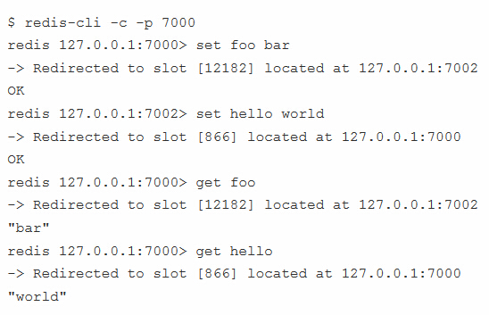

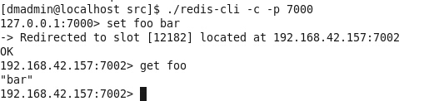

## 多台服务器集群搭建

修改redis.conf文件，将bind 127.0.0.1修改为本地IP

在主机创建集群

查看集群情况

Redis-cli –h 192.168.42.157 –p 7000